Botucatu, 15 de abril de 2020.

Ilmo. Sr.
Ednei Lázaro da Costa Carreira
DD. Presidente da Câmara Municipal
Botucatu-SP.

JUNOT DE LARA CARVALHO, Secretário Municipal de Desenvolvimento Econômico, Relações Institucionais e Trabalho, vem, perante Vossa Excelência, em resposta ao Requerimento nº 147, aprovado na Sessão Ordinária de 02/03/2020, de autoria do nobre vereadores PAULO RENATO DA SILVA, através do qual solicita: “ implantar medidores de vazão nos rios que cortam a área urbana de Botucatu, que emitam sinal sonoro e alertem a população em casos de risco de enchentes", dizer o que segue:
Antes do evento da chuva, o senhorhor prefeito solicitou uma reunião para desenvolvermos um projeto em parceria com empresas para monitorarmos os principais córregos da cidade. O objetivo é instalar medidores de acumulo, velocidade, umidade de solo e pluviômetro digital para sermos informados através de um aplicativo que será desenvolvido para emitir os alertas, principalmente para a população ribeirinha, estamos trabalhando em parceria com professores e alunos da faculdade de ciências agronômicas da UNESP.
Aproveita a oportunidade para apresentar protestos de estima e consideração.

Atenciosamente,
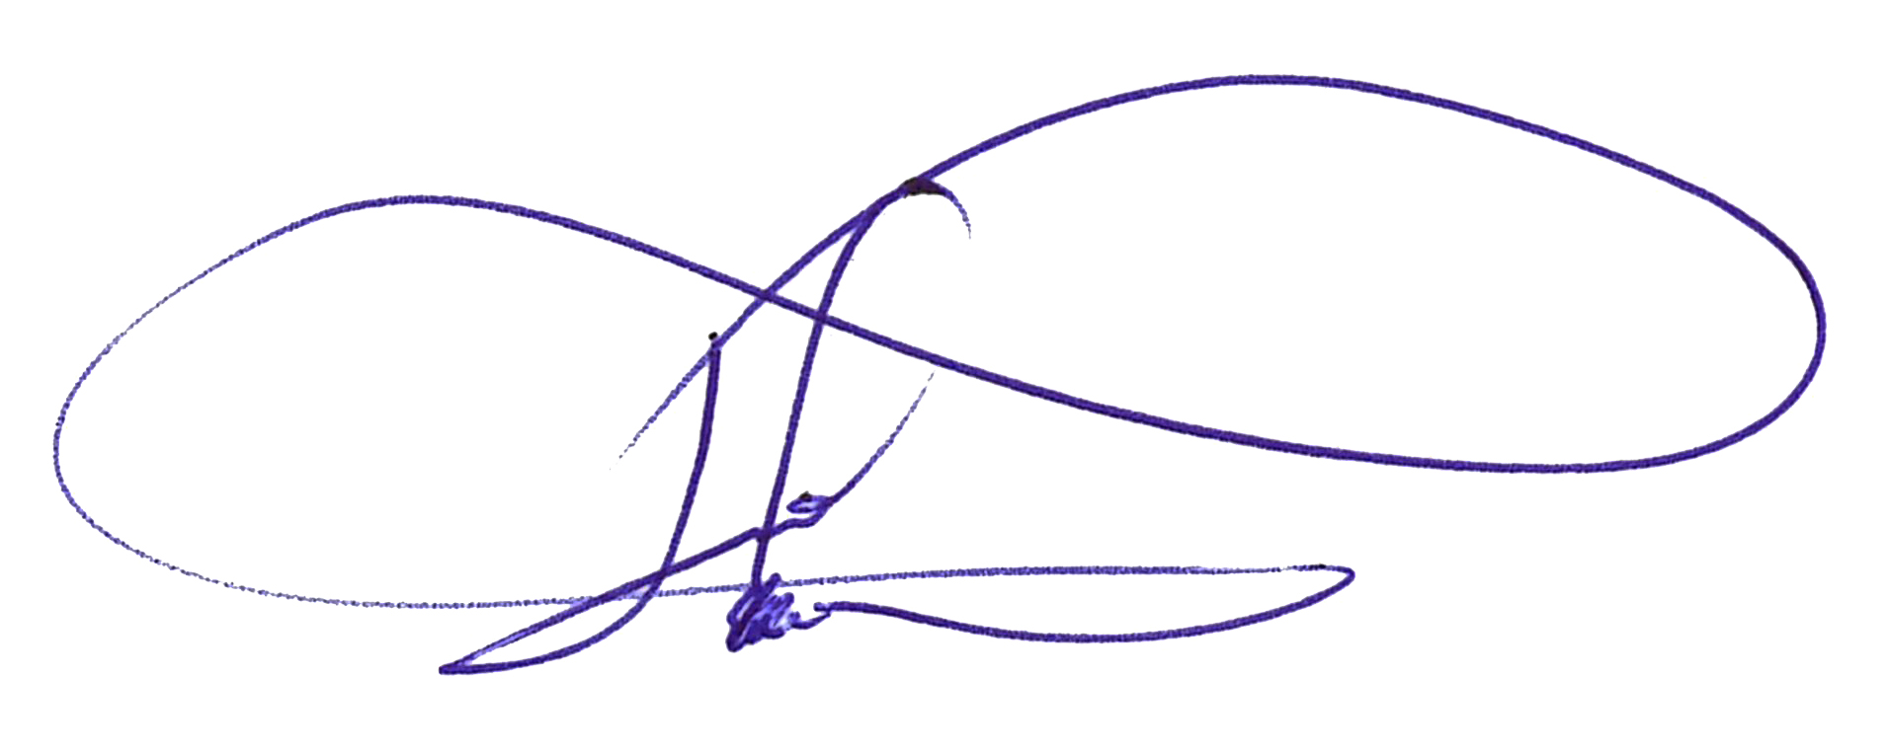
JUNOT DE LARA CARVALHO
Secretário de Relações Institucionais

